西ブロック

テーマ：身近にあるジェンダー

時は流れ移っても、人は変わらないのだろうか。推進委員になって気づいたことであるが、人間の本質は変えられないのだろうか。基本的に社会的労働、公共社会の運営は男性主体であり、家庭内労働、補佐的労働は女性が担っている。この性別分業(固定的役割分担)は、いつ頃からだろうか。男女を法律上別扱いする法制度が組み込まれたのは明治時代。基本的人権の尊重を原則とする日本国憲法(1947年)施行によって、男女平等が保障され、「家制度」は廃止された。本委員会は第4期を迎え、今期は若い方が推進委員となり、世代層も厚くなって考え方も異なることを学んだ。この度、私たち西ブロックは身近なことで、家庭内のジェンダー（※）、若い世代(大学生)のジェンダー、地域(自治会)でのジェンダーの現状と問題点を取り上げた。

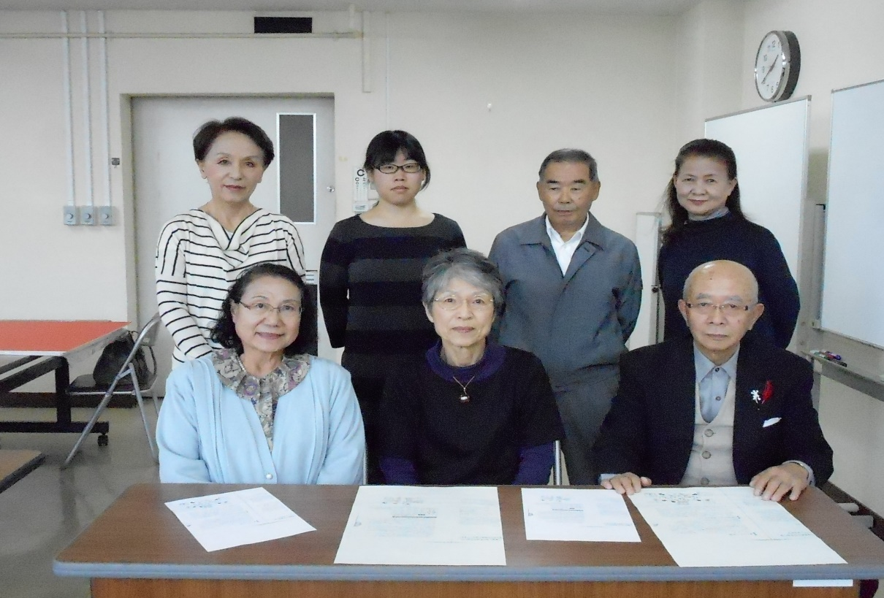

※ジェンダー　社会的・文化的に形成された性別

◎中込喜利江　○田中倭子　込山未余子

志賀祥子　内藤かなえ　宮澤義一　宮原栄

◎リーダー・○サブリーダー

1．家庭におけるジェンダー

現代社会において今もなお、長きにわたって形成されてきたジェンダーが、当たり前な事、自然な事として受け取られ、強いられていると日常生活の中で感じることがあります。それでは、どの様にしてジェンダーが形成されていくのか。そしていかに刷り込まれていくのか。家庭内でのジェンダーの形成を考えていくことにしました。

「妊娠・乳幼児期、学童期、青少年期、成人～」

女の子らしく

育ってくれたら

【　妊娠期　】

また女か

○妊娠がわかった時から、ジェンダーが家族の中で描かれ始める

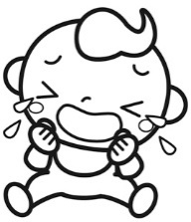　・かわいい女の子だといいね、元気な男の子だといいねetc

女の子だから

もっと可愛い

服の方がいいん

じゃない？

　・準備品等における色…女の子は赤系、男の子は黒、青系

・柄による男女の区別･･･女の子はハート、男の子は車

【　乳幼児期　】

○遊びや遊び道具における「男の子向け」「女の子向け」

　　プレゼントするとき、女の子にはぬいぐるみ、男の子には水鉄砲など

○躾における男女差・扱いの違い

　・言葉遣い･･･男の子は乱暴な言葉も容認されがち。女の子は乱暴な言葉を使っちゃダメ。

・男は強くなきゃダメ、泣かない。女の子は優しくしなさい。

【　学童期　】

○学用品、持ち物による男女の区別

・ランドセル、靴などの色、柄、形、可愛らしさ

○家庭での手伝いにおける男女差

　・家事、料理の手伝いを女の子にはさせるが男の子にはさせない

【　青少年期　】

○外出時間「門限」の違い

・男性は遅くても気にしない。女性は咎められる

【　成人期　】

○男は仕事、女は家事・育児

・共働きでも圧倒的に女性の負担は大きい

　・育児休暇取得は女性が多い…女性は離職を強いられやすい

・子育てや躾は女性の責任

○社会的活動への参加は男性優位

・女性は女のくせに、女なんだからと言われる

○介護は女性の仕事

・長男の嫁は親をみるのは当たり前等々

このような環境において気付かないうちに影響を受け、ジェンダーが形成されていきます。性別によらず、一人の人間として幼い時から差別なく大切にされる時、真の男女平等が実現し、共に支え合い、助け合う心豊かな社会が実現するのだと思います。大切な始めの一歩は家庭から。若い世代の家庭は、徐々にジェンダーの枠が取り外されつつありますが、まずは家庭の見直しから始めていきたいものです。

２．若い世代(大学生)のジェンダー

若者の中でも、大学生に焦点を当てたジェンダーについて考えてみました。大学生は、これまで個人を形成するうえで、家庭内では家族、社会的にはメディアや学校教育の影響を受けてきています。完全な社会人ではない時点での、個人と同時に周囲の男女共同参画に対する影響を調べてみました。具体的には男女共同参画社会に対する意識調査ということで山梨県立大学においてジェンダーに関するアンケート調査を実施。結果を考察していく中で、次のような様々なことが見えてきました。



このアンケートでは、主にジェンダーバイアス（性別に基づく社会的な偏見、差別）についての質問をしたが、回答した生徒の殆どが、過去から現在に至るまでの学校生活を含めた日常生活において、そうしたことを実感したことはないと答えました。

勿論全員ではなく、中には実感してきた人もいます。

そうした例として…

・日常生活においての言葉遣いや振る舞いについて家族からの指摘

　「男なのだからしっかりしろ」「女の子なんだから家事をしなさい」など

　　・会計では男が全額あるいは半分より多めに支払うべき

　　　・バイトでの男女での業務内容に違いがある

　　　例えばサービス業では男子が会場設営、女子は料理出しや接客中心など

　　・中学や高校では男子の方が生徒会など委員会の役職の割合が高かった　etc…

　こうした意見が寄せられました。

近年では積極的な法改正などもあり、これまであまり取り上げられてこなかった問題も取り沙汰されるなど、男女平等が一層叫ばれるようになりました。それに伴って、所謂「男は仕事、女は家庭」に代表されるジェンダーバイアスの改善も進んでいます。

これに関連して「ジェンダーバイアスが改善されてきたと思うことはあるか」という質問に関しては、面白いことに「思うことがない」と答えた生徒が多かったです。

ちなみに「ある」との回答の中で具体例としては、

・男性も育児休業が取れるようになった

・育メンが増えた

⇒女性の社会進出よりも、どちらかと言えば男性の家事参加について多く挙がりました。

「ジェンダーバイアスは改善した方がいいと思うか」という質問に対しても、肯定と否定にそれほどの差はありませんでした。

肯定理由としては

・もっと平等の方がいいから

・一個人の能力や個性で判断すべきだと思うから……などが挙がりました。

否定理由としては

・らしく生きるのは良いと思う。無理に改善しなくてもいいと思う

・男女の差があるのはどうもしようもない

・男女間に不平等があるのも日本の文化の1つだと思うから……などが挙がりました。

これらのことから考えられることは何でしょうか。

現在の大学生は、幼少期は家庭内において両親から性別に基づく躾は受けました。

しかし、その一方で社会的には共働き世帯も珍しくなかったし、「育メン」などの言葉が生まれたということもあり、男女の自由を受け入れる考え方が形成されているのではないでしょうか。だが、これは男女共に100％近い進学率がある学生だからこそであって、今後社会に出ることでまた違った考え方が生まれることもあると思います。

つまり大学生は、「元々男女平等の傾向が強く、だからこそ生活の上で改めて男女共同参画を意識する必要がない。」ということが、大学生のジェンダーに関する特徴でした。そして、これこそが男女共同参画社会においては理想的な形なのではないでしょうか。

3．地域(自治会)活動の中でのジェンダー

今回は、実際に自治会で活躍されている自治会役員の方に、自治会活動の中でのジェンダーについて聞き取り調査を行い、まとめてみました。

○自治会連合会で女性の役職は？

　・連合会長に就いている女性はいないが、各種団体の副部長に就いている方は少数である。

○女性はなぜ役職に就かないのでしょうか？

　・連合会関係者活動の会議は、ほとんど19時開催されている。

　・「主婦業」が忙しい時間帯。子育て中。就労している方等。食事の支度をする．．．

などで役を受けて貰えない。

　・××長となると、家を空ける時間が多い。

○女性の意識向上の必要ですが、どのようなご意見がありますか。

　・直接的、間接的に自己PR不足もあるのではないか。

　・活動において多数の女性の声が入ることは、発展上必要です。

　・女性は役職に対して負担を重く感じているのではないか。

　・高齢化と共に、女性に頼る部分は多い。

自治会の役員の方は、もっと女性に参加してもらいたいと思っているが、なかなか参加し

てもらえないと残念に思っていました。女性が地域活動に積極的に参加しようという意識

を高めていく必要があると感じました。

◎地域でのさまざまな活動に男女が共に協力して、豊かな地域に致しましょう。

北京世界女性会議(※)から20年が経ちました。効果測定は出来ませんが、若い方々の平等は生活の内に入りつつあると感じます。

推進委員が多くの機会を得て、まず「気付き」自分が行動することを考えてみましょう。

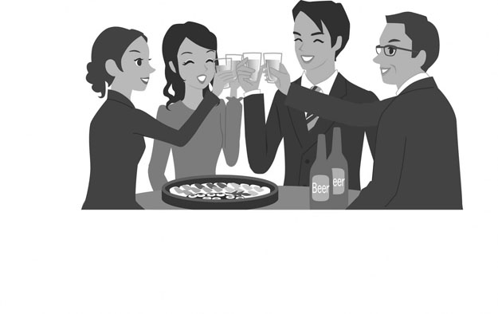

※北京世界女性会議

「平等・開発・平和のための行動」を目指して1995年9月4日～15日に開催。当会議は第4回国際女性会議である。「北京宣言」及び「行動要綱」が採択された。「行動要綱」は女性のエンパワーメント(力をつけること)に関するアジェンダ(予定表)であるとされ、12の重大問題領域では女性に関することも取り上げられ、各国の行動指針として設定されました。